16. Oktober 2007

Bei 300 Versorgern drohen Preiserhöhungen

Erst E.on und RWE, bald wohl auch der Rest der Branche: Experten erwarten, dass 300 weitere Versorger ihre Tarife deutlich erhöhen werden. Die Netzagentur fordert die Deutschen deswegen zum Anbieterwechsel auf. Denn damit könnte Druck auf die teuren Anbieter ausgeübt werden, die Preise wieder zu senken.
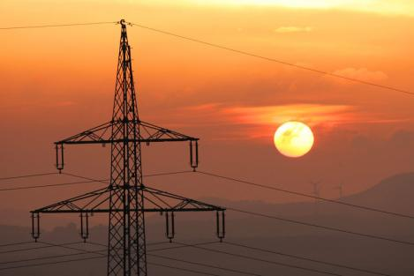
Foto: pa/dpa

Strommast: Auf die Deutschen kommen deutlich höhere Preise zu

Nach Einschätzung des Branchendienstes Verivox wollen neben den Energiekonzernen E.on und RWE auch mehrere hundert kleinere Versorger die Strompreise zum Jahreswechsel anheben. Verivox-Sprecherin Dagmar Ginzel sagte der „Bild“-Zeitung: „Wir erwarten, dass insgesamt rund 300 Versorger die Strompreise erhöhen.“ Die Tarifsteigerungen könnten so hoch wie zuletzt zum 1. Juli und 1. Oktober 2007 ausfallen. Zu diesen Terminen hatten insgesamt fast 200 Versorger ihre Strompreise um durchschnittlich sieben bis acht Prozent angehoben. Insgesamt gibt es in Deutschland etwa 900 örtliche und regionale Energieversorger.

Zuletzt hatte am Montag Marktführer E.on angekündigt, zum Anfang des kommenden Jahres seine Preise für Privatkunden um bis zu knapp zehn Prozent bei Strom und um bis zu fast neun Prozent bei Gas zu erhöhen. Betroffen sind bei Strom sieben Millionen Haushaltskunden und bei Gas 1,2 Millionen Haushaltskunden.

Immer mehr Deutsche wechseln den Gasversorger

Immer mehr Verbraucher in Deutschland wechseln ihren Gasversorger. „Wir haben eine Verzehnfachung der Wechselquote“, sagte der Präsident der Bundesnetzagentur, Matthias Kurth, in der ZDF-Sendung „WISO“ zur Liberalisierung auf dem Gasmarkt. Die Dynamik des Wechsels nehme zu: Während im letzten Jahr lediglich 5000 Verbraucher gewechselt hätten, seien es im ersten Halbjahr bereits 50.000 gewesen, sagte der Netzagentur-Chef.
Kurth erklärte, beim Gas ließen sich 200 bis 300 Euro im Jahr sparen. Daher sollten die Verbraucher über einen Wechsel nachdenken: „Man muss sich informieren und muss die Angebote, die es gibt, natürlich auch nutzen“, sagte er.

